苏州日化
2023年第2期 总第204期
2022年2月15日
苏州市日用化学品行业协会 地址：苏州市东大街284号709室
网址：www.szdca.org E-mail：szdcaok@163.com
电话：0512－65244077 65222949 邮编：215002

- 国家药监局关于发布《化妆品抽样检验管理办法》的公告
- 国家药监局关于优化普通化妆品备案检验管理措施有关事宜的公告
- 工信部：两项洗涤用品行业标准制定计划获批
- 国标委：11项洗涤用品行业推荐性国家标准发布
- 国家药监局：化妆品监管常见问题及解答（上）
- 化妆品《产品名称命名依据》填报常见问题解答
- 江苏省药监局新版网站上线试运行
- 江苏省药品监督管理局苏州检查分局、苏州分中心启用现场检查全过程记录制度
- 苏州市人民政府关于推动经济运行率先整体好转的若干政策措施
- 中国日用化工协会部分会议汇总
- 中国香料香精化妆品工业协会2023年行业活动预告
- 中国洗涤用品工业协会关于征集中国洗涤用品工业协会团体标准委员会委员的通知
- 2023年2月2日苏州日化协会走访会员企业
- 2023年2月7日江苏日化协会走访会员企业
- 2023年化妆品备案重要时间节点汇总
- 2022中国化妆品制造商TOP10榜出炉，苏州博克、上海西西艾尔、康柏利科技上榜！
- 工业和信息化部办公厅发布第四批服务型制造示范名单，谱尼测试实力上榜！

国家药监局关于发布
《化妆品抽样检验管理办法》的公告
2023年第5号
为加强化妆品监督管理，规范化妆品抽样检验工作，根据《化妆品监督管理条例》《化妆品生产经营监督管理办法》等法规、规章，国家药监局组织制定了《化妆品抽样检验管理办法》，现予公布，自2023年3月1日起施行。
特此公告。
附件：化妆品抽样检验管理办法（略）
国家药监局
2023年1月11日
查询网址：www.nmpa.gov.cn
国家药监局关于优化普通化妆品备案检验
管理措施有关事宜的公告
2023年 第13号
为进一步深化“放管服”改革，落实企业主体责任，根据《化妆品监督管理条例》《化妆品注册备案管理办法》等规定，按照风险管理的原则，国家药监局决定进一步优化普通化妆品备案检验管理措施。现就有关事宜公告如下：
一、自本公告发布之日起，普通化妆品采用检验方式作为质量控制措施且生产环节已纳入省级药品监督管理部门的日常监管范围，产品安全风险评估结果能够充分确认产品安全性的，备案人在进行产品备案时，可提交由化妆品备案人或受托生产企业按照化妆品技术规范相关要求开展自检并出具的检验报告。具有下列情形之一的除外：
（一）产品宣称婴幼儿和儿童使用的；
（二）产品使用尚在安全监测中的化妆品新原料的；
（三）产品宣称具有祛痘、滋养、修护、抗皱、去屑、除臭等功效的；
（四）产品可能存在较高安全风险的其他情形。
产品备案时提交自检报告的，备案人应当同时提交具备《化妆品注册和备案检验工作规范》规定的化妆品备案检验相应检验能力的声明，提供开展自检的相应检验人员、设备设施和场所环境等情况说明，并承诺对检验报告的真实性、准确性负责。
- 以自检方式开展备案检验的，备案人或受托生产企业应依法取得化妆品生产许可证，应当具备相应的检验能力，建立执行检验管理制度、实验室管理制度，并按照《化妆品注册和备案检验工作规范》规定的检验项目和相关检验要求开展检验、出具检验报告。
备案人或受托生产企业应当将自检工作纳入化妆品质量管理体系，配备与产品检验要求相适应的检验设备设施，具有相应质量检验部门或者专职检验人员，严格检验过程控制。备案人应加强检验样品管理，对样品的真实性、检验项目的科学性及合理性负责，并确保检验结果真实、准确、完整和可追溯。
三、各省级药品监督管理部门应当加强事中事后监管措施，组织开展产品备案后的资料技术核查，强化对以自检方式开展备案检验的备案人或者受托生产企业的监督检查，检查企业检验管理制度、实验室管理制度的建立和执行情况，重点检查其检验能力、检验记录等。发现备案人存在提供虚假自检报告等违法违规行为的，依法予以严肃查处。
特此公告。
国家药监局
2023年1月13日

工信部：两项洗涤用品行业标准制定计划获批
近日，从工信部网站获悉，《2022-2094T-QB 衣料洗涤剂 护色功效评价方法》和《2022-2095T-QB 衣料洗涤剂 织物柔软性能的测定》经工信部批准立项，两项标准均为新制定的推荐性方法标准，制定周期24个月。
（来源：工信部）
国标委：11项洗涤用品行业推荐性国家标准发布
近日，国家市场监督管理总局（国家标准化管理委员会）批准发布多项推荐性国家标准，其中，包括11项洗涤用品行业推荐性国家标准，具体如下。
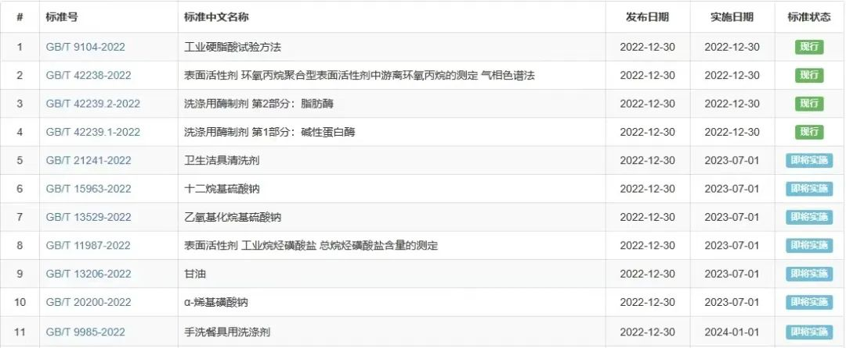
（来源：国家标准化管理委员会）
国家药监局：化妆品监管常见问题及解答（上）
为进一步规范化妆品监督管理工作，保障消费者合法权益，国家药监局化妆品监管司整理了行业比较关注的化妆品标签标识等相关问题，并依据我国现行化妆品法规规定和有关技术规范，逐一进行解答：
问题1：在我国上市销售的化妆品为何必须有中文标签？中文标签标注使用的文字有何具体要求？
答：化妆品标签是用以辨识说明产品基本信息、属性特征和安全警示的主要途径，是消费者选购产品的关键因素。为保障消费者的知情权和选择权，便于消费者正确使用化妆品并知晓相关注意事项，《化妆品监督管理条例》（以下简称《条例》）和《化妆品标签管理办法》（以下简称《办法》）要求在中国上市销售的化妆品必须有中文标签。化妆品中文标签应当使用规范汉字，中文标签使用规范汉字以外的其他文字或者符号的，应当在产品同一可视面使用规范汉字进行解释说明，网址、境外企业的名称和地址以及约定俗成的专业术语等必须使用其他文字的除外。产品中文名称中的注册商标使用字母、汉语拼音、数字、符号等的，应当在同一可视面对其含义予以解释说明。除注册商标之外，中文标签同一可视面上其他文字字体的字号应当小于或者等于相应的规范汉字字体的字号。在外文原包装上加贴中文标签的，其中文标签的标注应当符合上述要求。
问题2：化妆品标签为何需要标注注册人、备案人、境内责任人、生产企业的相关信息？
答：根据《条例》规定，注册人、备案人应当是依法设立的企业或者其他组织，不是自然人。化妆品注册人、备案人可以自行生产化妆品，也可以委托其他企业生产化妆品。注册人、备案人是境外企业的，应当指定我国境内的企业法人作为境内责任人，协助注册人、备案人承担产品质量安全责任。注册人、备案人对化妆品的质量安全和功效宣称负责，而其他参与产品生产经营的责任主体，如实际生产企业、零售商，在各自职责范围内对产品质量安全负责。化妆品是健康相关产品，为维护消费者的合法权益，便于消费者在产品使用过程中准确获取产品主要责任主体，《条例》《办法》规定，化妆品标签应当标注产品的注册人、备案人、境内责任人的名称、地址。同时，考虑到同一个注册人、备案人可能委托不同的生产企业生产产品，而不同的生产企业生产出的产品可能在质量安全方面存在差异，因此法规还规定产品标签应当标注受托生产企业的名称、地址。
化妆品注册人、备案人、境内责任人、受托生产企业都是法规明确规定的生产责任主体。除此以外，其他与产品生产者相关的概念、用语、表述，包括“监制”“出品”“品牌授权人”等，因法规无明确定义，词语本身含义也比较模糊，消费者、企业对这些词语的理解并不一致，以类似用语标注企业或者组织信息，将导致消费者对产品生产者和责任主体产生误解，属于《条例》规定的“虚假或者引人误解的内容”，不得在产品标签上进行类似标注。同理，在产品标签上标注产品名称中的商标名以外的其他商标，导致消费者对化妆品生产者和责任主体产生误解的，均属于应当禁止的标签标注行为。
问题3：化妆品原料中添加的如抗氧化剂、防腐剂、稳定剂等保护原料的成分，是否应当在产品标签上进行标注？
答：化妆品的成分信息对消费者选购符合自身使用需求的化妆品具有重要意义，一些成分可能会引起部分消费者的过敏，通过查看产品全成分信息，可以帮助消费者避开已知的过敏原。为保障消费者知情权，《办法》规定应当在产品标签上标注化妆品全部成分的原料标准中文名称，以“成分”作为引导语引出，并按照各成分在产品配方中含量的降序列出。
化妆品成分是指生产过程中有目的地添加到产品配方中，并在最终产品中起到一定作用的成分，为了保证化妆品原料质量而在原料中添加的极其微量的抗氧化剂、防腐剂、稳定剂等成分，虽然在申请注册或者进行备案时以该原料复配的形式进行产品配方填报，但不属于化妆品的成分，可以不在产品标签上进行标注；当然为了使消费者能够充分了解产品中可能含有的成分，企业也可以在产品标签上进行标注。简而言之，为了保证化妆品原料质量而在原料中添加的极其微量的抗氧化剂、防腐剂、稳定剂等成分可以标注，也可以不标注。
问题4：如何正确标注产品执行的标准编号？
答：根据《条例》《办法》规定，化妆品标签应当标注产品执行的标准编号。要求化妆品标签标注产品执行的标准编号，意在引导化妆品行业推行“一品一标”，运用标准管理的手段推动产品质量提升。化妆品注册人备案人在申报产品注册或进行产品备案时，应当按照《化妆品注册备案管理办法》《化妆品注册备案资料管理规定》要求，编制并提交“产品执行的标准”相关资料。为方便化妆品注册人备案人办理注册备案和产品标签标注，化妆品注册备案平台将产品执行的标准编号设置成与特殊化妆品注册证书编号或者普通化妆品备案编号相一致。特殊化妆品注册证书编号在产品取得注册时获得，普通化妆品备案编号可以通过备案平台进行预置获得。
化妆品注册人备案人应当按照《办法》规定，在产品标签标注正确的产品执行的标准编号。如需在产品标签上标注除产品执行的标准编号以外的国家标准、行业标准或其他相关标准编号的，应当符合相关法律法规要求，内容应当真实、完整、准确。
问题5：普通化妆品备案为何要设置年度报告制度？
答：自2014年6月30日实施国产非特殊用途化妆品网上备案以来，备案平台已经形成逾220万条备案产品信息。受原化妆品监管法规制度不完善和旧备案平台功能限制等原因，新《化妆品监督管理条例》（以下简称《条例》）颁布实施以前完成备案的产品，有些虽然已经不再继续生产，但产品信息依然在备案平台上愈积愈多，逐步形成“僵尸”产品，给监管工作和社会公众查询都带来了很大不便。在监管工作中发现，有些产品甚至无法找到备案人，产品的质量安全主体责任无法落到实处，这些产品给消费者健康安全带来隐患，亟待通过合法手段进行清理。《条例》颁布实施后，在备案管理制度设计上提供了良好的立法实践，进一步明确了备案人主体责任，备案人应依法对产品质量安全负责。《化妆品注册备案管理办法》（以下简称《办法》）第三十七条规定，普通化妆品的备案人应当每年向承担备案管理工作的药品监督管理部门报告生产、进口情况，以及符合法律法规、强制性国家标准、技术规范的情况。
根据《条例》《办法》规定，《国家药监局关于实施〈化妆品注册备案资料管理规定〉有关事项的公告》（2021年第35号）进一步明确自2022年1月1日起，通过原注册备案平台和新注册备案平台备案的普通化妆品，统一实施年度报告制度。备案人应当于每年1月1日至3月31日期间，通过新注册备案平台，提交备案时间满一年普通化妆品的年度报告。逾期未按要求进行年度报告的备案产品，监管部门将依照《办法》第五十八条规定，责令限期整改；备案人仍未按要求在规定期限内改正的，监管部门将依照《办法》第五十九条规定，取消相关产品备案。
问题6：已注册备案产品为何需要补充填报相关资料？
答：为规范化妆品生产经营活动，加强化妆品监督管理，保证化妆品质量安全，《条例》《办法》和《化妆品注册备案资料管理规定》对化妆品注册备案应当提交的资料做出明确规定。《条例》及相关配套法规实施前，企业通过旧平台中提交的注册备案资料相对简单，以国产产品备案为例，除产品配方成分信息、销售包装外，其他相关资料由企业存档备查，造成了一些必要的产品信息缺失，给消费者健康安全带来隐患。新的注册备案管理相关法规实施后，为了提高注册备案工作效率，维护消费者健康权益，有必要对仍然继续生产、销售的旧平台已注册备案产品的数据进行补充完善。需要说明的是，在新平台提交补充资料均为原由企业存档备查的注册备案资料，并未对注册人、备案人增加新的要求。同时，考虑到新旧法规衔接需要，国家药监局对注册人、备案人补充填报资料设置了合理的过渡期。补充填报资料作为证明相关产品符合《条例》及其配套法规规定的必要条件，对未按要求进行补充填报资料的产品，在完成补充填报之前，不得继续生产、进口。
问题7：备案人主动注销备案和备案管理部门取消备案有何区别？不再继续生产、进口的备案产品是否需要主动注销？
答：根据《条例》《办法》和化妆品注册备案相关法规规定，对不再生产、进口的产品，备案人可在备案平台主动申请注销。备案人主动注销产品既有利于维护消费者的知情权，同时提高了监管部门效率。申请主动注销的产品，如不存在违反法律法规的情形，备案信息注销前已上市的相关产品，可以销售至保质期结束。而监管部门取消备案是对违法行为的惩罚措施，按照《条例》六十五条规定，备案部门取消备案的产品自取消备案之日起不得上市销售、进口，仍然上市销售、进口该产品的，监管部门将按照规定依法予以处罚。
建议普通化妆品备案人、境内责任人尽快对已完成备案的产品进行梳理，拟继续生产、进口的，应当按要求提交年度报告并补充填报相关资料；对不再生产、进口的应当主动申请注销产品备案。考虑到新旧平台衔接过程中，有些备案人、境内责任人尚未注册新平台账号，为更好地服务企业，这些备案人、境内责任人可向所在地省级药品监管部门提出主动注销备案的书面申请，由备案管理部门协助完成在新平台进行备案产品的主动注销和公示信息更新，以免影响相关产品继续上市销售和进口。 （节选自：国家药监局）
化妆品《产品名称命名依据》填报常见问题解答
化妆品名称直接向消费者传递产品安全和功效信息，可以说是高度浓缩的产品介绍。化妆品注册备案资料中要求提供《产品名称命名依据》，解释名称中所有用语的含义，就是为了了解产品命名的理由，便于审查产品名称是否如实表达了产品信息，确保不对消费者产生误导。本期小编为大家整理了化妆品产品名称命名依据填报中的一些常见问题，希望帮助备案人进一步提升备案合规水平。
一、化妆品中文名称与外文名称是否必须一一对应？
企业应当按照《化妆品注册备案资料管理规定》第二十八条的要求填报《产品名称命名依据》，对中文名称和外文名称（如有）分别解释，有外文名称的还应当指出中外文名称的对应关系。中外文名称间个别用语无对应关系的，应当予以说明。
二、产品无通用名或者属性名时应如何填报？
产品名称命名依据应当对名称中的商标名、通用名、属性名逐一解释，约定俗成、习惯使用的化妆品名称中省略了通用名或者属性名的，应当予以说明。
三、产品中文名称的商标名中使用了非规范中文的应当应如何填报？
产品中文名称中的注册商标使用字母、汉语拼音、数字、符号等的，应当对其含义予以解释说明（该解释说明还应当印制在产品销售包装可视面），同时提供在我国依法注册的商标注册证（不得仅提供商标注册受理凭证）。
四、化妆品名称命名依据是否应填报监管部门制定的法规文件？
化妆品名称及其标识应当符合《化妆品监督管理条例》《化妆品标签管理办法》等有关规定，其命名应当依据产品本身的特性。如产品具有保湿作用，可以将产品通用名命名为“保湿”；产品中起作用的成份主要是透明质酸钠，可以将产品通用名命名为“透明质酸精华”；产品性状为膏霜状，可以将产品的属性名命名为“霜”。化妆品名称命名依据是企业依据产品本身特性自行填报的内容，不应填写监管部门制定的法规文件名称。有些企业将产品名称命名依据填报为《化妆品命名规定》《化妆品命名指南》等，这说明其对该项资料填报要求不够了解。
此项资料实际填报中常见的问题是产品名称未准确体现产品的特征。如产品名称中出现了某种原料，但产品配方中并不含该原料，或者该原料对产品所宣称的功效不起作用，这属于虚假误导的情形。但如果该原料名称仅用于描述产品的香型或者形状，如黄瓜味洗面奶，或者洗面奶（黄瓜味），按照《化妆品标签管理办法》有关规定，在名称上予以说明也是符合要求的。
（来源：上海器审）
江苏省药监局新版网站上线试运行
为进一步打造高效惠民的政府部门网站，精准服务全省药品监管工作，按照“标准规范、集约共享、利企便民、高效运维”等原则，江苏省药监局对网站（网址：http://da.jiangsu.gov.cn）进行了全面改版升级，于2023年1月16日正式上线试运行。本次改版主要内容如下：
一是优化网站架构设计
深入贯彻落实国办和省政府关于政府网站建设相关政策文件，广泛开展调研，征求网站改版升级意见和建议，根据新的机构职能和政务服务特点，对网站架构进行全面优化设计，确保网站功能定位更加合理，栏目设置更加精炼清晰、版面布局更加简洁大方、运维更加安全便利。
二是提升用户互动体验
为更好响应公众诉求，解答公众疑惑，新增智能问答系统，通过定期整理网民咨询及答复内容，编制形成知识库，提供场景式智能问答服务，使公众在自然交互中得到问题的解答。页面采用响应式设计，自动匹配适应多终端，提升用户在不同设备环境下的阅读体验。
三是落实安全防护措施
新版网站全面支持https域名和IPV6访问服务，通过数字证书、非对称加密等技术实现数据加密传输，确保网站访问安全。
（来源：江苏省药监局）
江苏省药品监督管理局苏州检查分局、苏州分中心
启用现场检查全过程记录制度
《江苏省药品监督管理局苏州检查分局审评核查苏州分中心现场检查全过程记录管理制度（试行）》根据《中华人民共和国行政许可法》《中华人民共和国行政强制法》《中华人民共和国行政处罚法》《江苏省行政程序规定》《江苏省药品监督管理局行政执法全过程记录管理办法（试行）》等规定，结合苏州检查分局与苏州分中心工作实际制定，实现了对现场检查的全过程留痕、可回溯管理、智慧化监督。
1月17日，江苏省药品监督管理局苏州检查分局、审评核查苏州分中心举行《江苏省药品监督管理局苏州检查分局审评核查苏州分中心现场检查全过程记录管理制度（试行）》启动仪式。苏州检查分局全体干部、审评核查苏州分中心全体职工共40余人出席启动仪式。
现场检查全过程记录管理制度结合苏州检查分局与苏州分中心工作实际制定，检查人员通过文字、音像等记录形式，对现场检查全过程进行记录，并全面系统归档保存，在全省系统率先实现了对现场的全过程留痕、可回溯管理、智慧化监督，为省局强化行政行为监督管理、破解行政过程追溯难题提供“试验田”。
启动仪式上，苏州检查分局党支部书记、局长，审评核查苏州分中心主任王琳琳强调，推进现场检查全过程记录管理制度是自我加压、自我革新，是积极落实省药监局“三项制度”的有力抓手和重要补充，是完善行政程序、强化自我监督、提高行政效能的一项重要举措，分局、分中心全体干部职工需积极部署、上下联动、细化分工、明确责任，全面启动现场检查全过程记录工作。相关负责同志解读《江苏省药品监督管理局苏州检查分局审评核查苏州分中心现场检查全过程记录管理制度（试行）》相关规定要求，并向苏州检查分局全体检查人员发放执法记录仪，标志着现场检查全过程记录制度正式启用，省药监局苏州检查分局、审评核查苏州分中心行政行为的监督管理水平迈入全新阶段。
（来源：苏州药闻）
苏州市人民政府关于推动经济运行
率先整体好转的若干政策措施
苏府规字〔2023〕1号
各县级市(区)人民政府，苏州工业园区管委会;市各委办局，各直属单位:
《关于推动经济运行率先整体好转的若干政策措施》已经市政府第 31次常务会议审议通过，并报市委同意，现印发给你们，请认真贯彻落实。
苏州市人民政府
2023年1月30日
查询网址：www.suzhou.gov.cn
中国日用化工协会部分会议汇总
序号 | 会议名称 | 时间 | 地点
1 | 首届身体皮肤护理专家论坛 | 2月25日 | 北京香格里拉酒店新阁大宴会厅C厅
2 | 中国日用化工行业年会  第一届中国化妆品科学技术创新发展论坛  第三届中国香氛产业高质量发展论坛  第二届中国家居清洁护理产业创新发展论坛 | 2月27日-3月1日 | 上海闵行白金汉爵大酒店
3 | 香氛分技术委员会”成立大会暨标准审定会 | 3月1日-3月2日 | 上海闵行白金汉爵大酒店
4 | 2022中国明胶行业年会暨行业高质量发展论坛 | 3月4日-6日 | 江门开平潭江半岛酒店
（来源：中国日用化工协会）
中国香料香精化妆品工业协会2023年行业活动预告
序号 | 会议名称 | 时间 | 地址
1 | 2023年中国化妆品法规高层论坛（PCHI展览会期间） | 2月15日-16日 | 广东广州
2 | 2022年中国香料香精化妆品行业科技大会暨第十四届学术研讨会 | 2月27日-3月1日 | 山东泰安
3 | 中国香料香精化妆品工业协会第九次会员代表大会2022中国香料香精化妆品行业年会 | 3月24日-27日 | 深圳坪山
4 | 化妆品安全评估专题研修班 | 3月 | 山东、广东
5 | 芳香产业专委会成立活动 | 4月 | 四川
6 | 电商生态专业委员会成立相关活动 | 5月或6月 | 北京或上海
7 | 化妆品功效评价专业委员会年会 | 6月 | 待定
8 | 三级调香师培训 | 7月 | 上海应用技术大学
9 | CAFFCI-ISIPCA香水调香培训 | 7月或8月 | 线上
10 | 化妆品配方师行业职业技能培训 | 7月或8月 | 江苏无锡江南大学
11 | 化妆品质量安全负责人培训 | 7月或8月 | 待定
12 | 香料香精法规专委会年会 | 8月 | 青海西宁
13 | 爱心书包/爱心校服公益活动捐赠仪式 | 第四季度 | 待定
14 | 协会各个专业委员会活动 | 2023年全年 | 待定
（来源：中国香料香精化妆品工业协会）

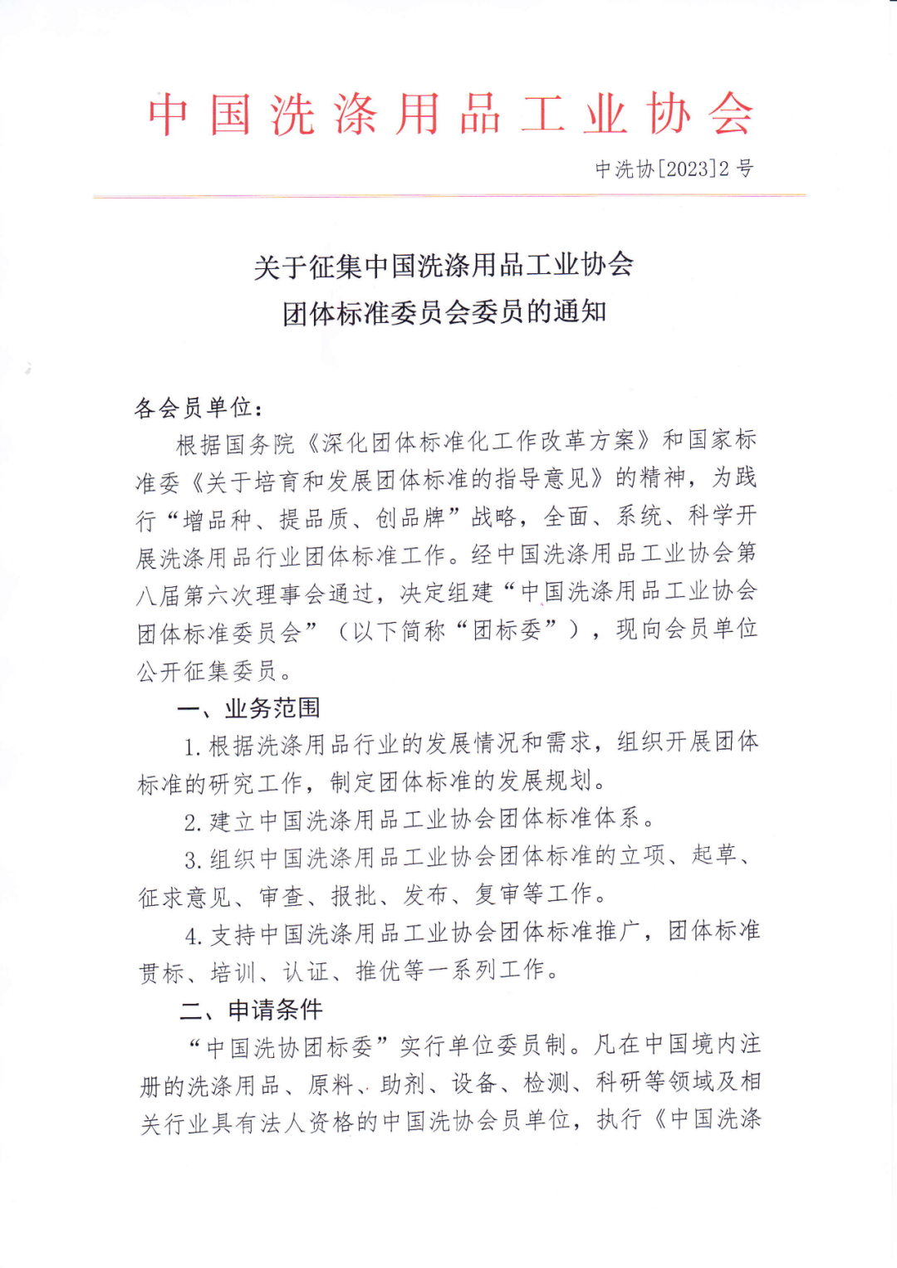
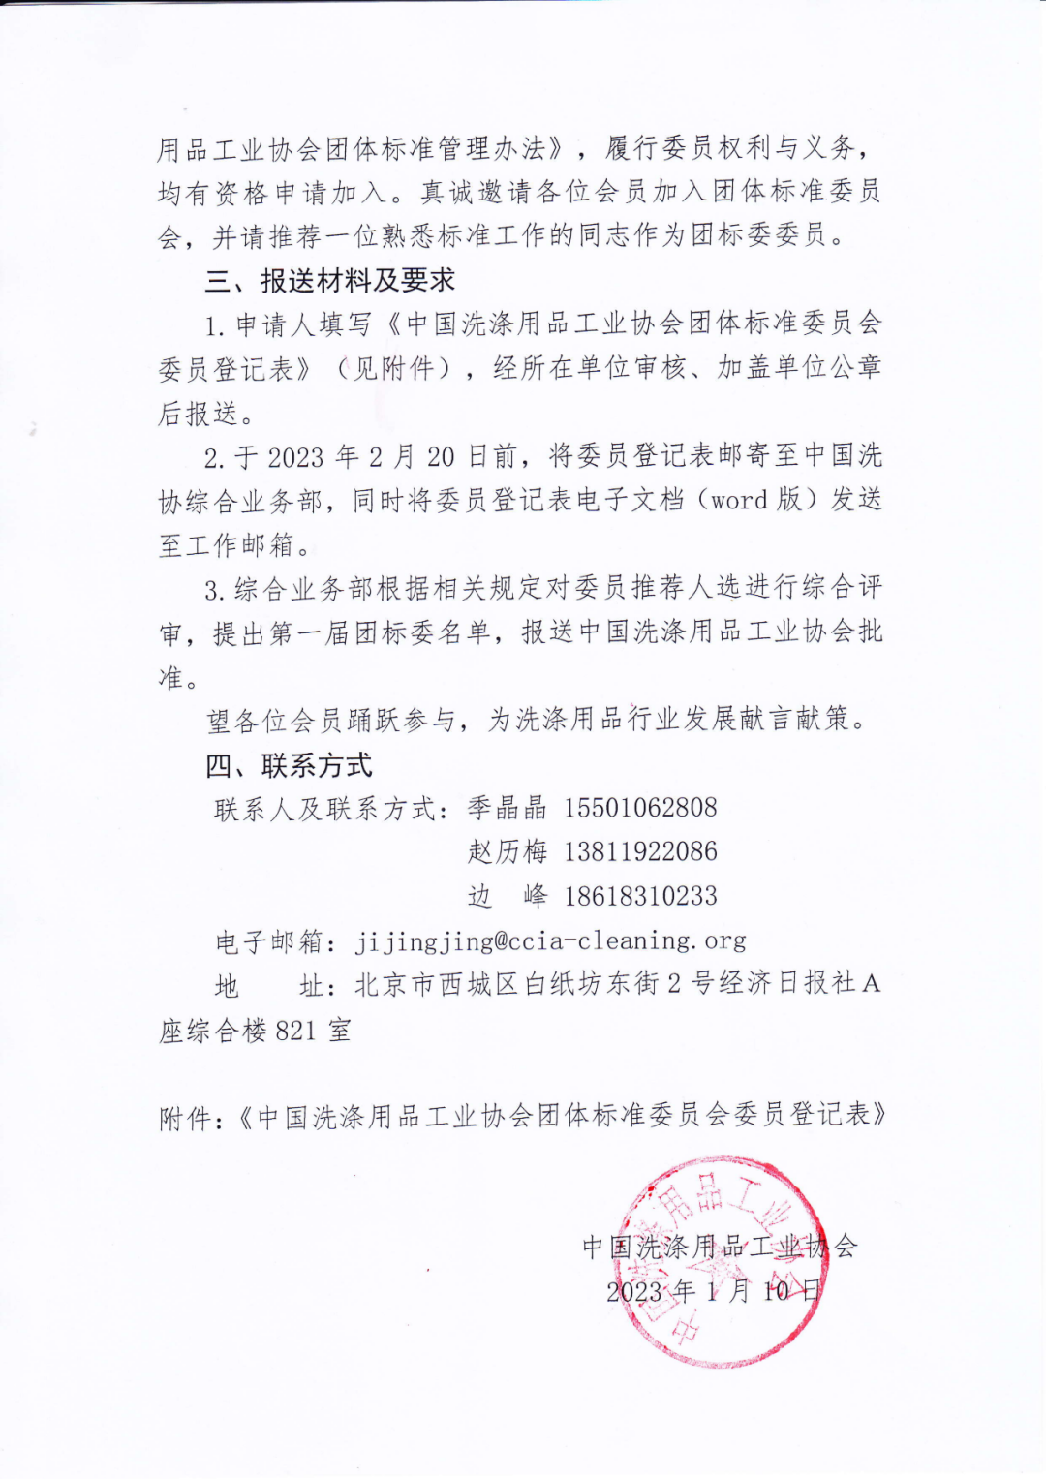

2023年2月2日苏州日化协会走访会员企业
2023年2月2日（正月十二），苏州日化协会会长、绿叶科技集团董事长徐建成，苏州日化协会名誉会长、苏州博克集团董事长李君图，苏州日化协会副会长、苏州东吴香精有限公司董事长陈民，苏州日化协会秘书长吴萍，苏州日化协会常务副秘书长、绿叶科技集团副总裁刘冬及秘书处2人先后走访了华美康妍（苏州）生物科技有限公司、苏州力朗日化科技有限公司，并送上春节问候。此次走访受到了两家企业领导及高层的热情接待，通过面对面的交流座谈和工厂的实地参观，进一步加深了对企业的生产经营状况的了解，同时协会领导积极听取企业建议，力求通过协会平台，积极为企业创造合作商机，并提供力所能及的专业服务。
华美康妍（苏州）生物科技有限公司
华美康妍（苏州）生物科技有限公司成立于2021年1月。公司的初创团队是一支深耕美妆行业10年以上、有着丰富行业经验的资深化妆品创研团队。公司专注于功效型护肤及妆前，粉底产品，是一家集研发、制造为一体的专业ODM企业。公司设立了现代化的研发中心，拥有一支有着超过10年经验、平均为硕士研究生学历的专业研发团队，并遵循严谨完善的研发管理体系，有着先进的研发设备及完备的产品功效评价中心。
苏州力朗日化科技有限公司
苏州力朗日化科技有限公司成立于2021年。其母公司是苏州朗力福保健品有限公司，成立于1996年。公司专门从事个人护理和家用清洁产品的生产和销售。占地56亩，员工约200人，年产值约1.5亿元。
此次走访任务圆满完成，再次感谢华美康妍（苏州）生物科技有限公司、苏州力朗日化科技有限公司的热情接待，苏州日化协会将始终秉承着为企业服务的宗旨，发挥好政府与企业之间的纽带、桥梁作用，积极推动苏州日化行业持续健康发展。 （来源：日化协会秘书处）
2023年2月7日江苏日化协会走访会员企业
2023年2月7日，江苏日化协会理事长、苏州博克集团董事长李君图，江苏日化协会副理事长、苏州东吴香精有限公司董事长陈民，江苏日化协会秘书长吴萍，江苏日化协会副秘书长、绿叶科技集团副总裁刘冬走访了江苏汤姆集团、常州市泰瑞包装科技有限公司、众格智能科技，与企业负责人进行了亲切的会谈并送上春节问候。
在企业相关负责人的陪同下，协会领导及工作人员对企业的生产基地进行了实地参观和学习，并在面对面的座谈交流中，深入了解了企业的经营发展状况。这3家智能设备工厂积极发挥各自优势，深耕日化生产难点、痛点、不断开拓创新，高效服务并赋能于日化行业，在完善行业智能化改造，助推行业高质量发展进程中发挥着重要作用。
江苏汤姆集团
江苏汤姆集团致力于为客户创建智能化工厂，为企业提供以实际需求为导向的智能灌装解决方案。推动日化企业在关键岗位“机器换人”行动的进程，研发生产技术先进、稳定性好、可靠性强、精度高、自动化和智能化程度遥遥领先的智能灌装线，促进日化生产企业降本提质增效，转型升级，为日化生产企业“智改数转”提供坚实后盾。
到目前为止，汤姆已拥有265项实用新型外观专利及46项发明专利。
江苏汤姆集团专注日化智能灌装全案服务25年，先后开发了全自动蜘蛛手理瓶机，全伺服直线灌装机，全自动伺服旋转灌装机，全自动直线跟踪式流量计灌装机，全伺服旋转式旋盖机，全伺服袋包机等等，以及专门为膏霜水乳行业定制研发的，以适应小规格多品种的生产模式为特点的，小型灌装线和工位式一体机，为客户创建智慧工厂生产数据采集执行系统（MES）等。同时也为中小型日化企业解决痛点，如：更换规格频繁，产品品种多，单次生产量少，汤姆公司针对以上问题开发了一键切换规格、一键切换瓶型的设备，最大幅度为客户提高生产效率，降低人工成本。对大中型企业汤姆也量身定制交钥匙工程并承接EPCM项目。
汤姆集团现拥有员工800多人，其中有180人的技术研发设计团队、70人的工程设计团队，120人的售后团队。已累计拥有国内客户4000多家，国外客户600多家。
常州市泰瑞包装科技有限公司
常州市泰瑞包装科技有限公司是一家专注于生产日化、化妆品类包装设备的专业厂家，凭借先进的管理、精湛的工艺和完善的服务先后通过ISO9001质量管理体系认证和欧盟CE质量认证，并获得50多项国家专利。
目前泰瑞公司专注于化妆品市场，泰瑞研发的智能包装设备为化妆品领域提供高效、便捷、个性化的解决方案，目前设备已遍及全国二十多个省市，并远销海外，服务于欧莱雅、安利、韩束、康婷、上海伽蓝、百雀羚、上海家化、珀莱雅、兰树等国内外一线品牌。经过近多年的发展，泰瑞已在化妆品设备供应商中脱颖而出。
产品及业务包括：智能化解决方案、定制类漱口水灌装线、全自动水乳灌装线、全自动液洗洗护灌装线、全自动膏霜灌装线、自动水洗瓶烘干机、全自动水乳转盘灌装机、全自动内衬装盒机、全自动软管封尾机TRF-100/TRF-120等。
另外，泰瑞还拥有智能数控加工中心，从技术出图到零件出成品，自产自给，更好的控制产品质量及供货周期的同时降低成本，让利客户。
协会与常州市泰瑞包装科技有限公司管理层合影
众格智能科技
众格智能科技是一家专业从事日用化学、化妆品类灌装设备及生产线的研发、设计、制造与销售的高科技企业。
目前设上海办事处、众格智能科技(无锡)有限公司、众格智能科技(常州)有限公司、广州众格自动化设备有限公司。
2022年一年内获得18项实用性专利、3项发明专利。
经营范围包括：全自动转盘式灌装生产线，全自动直线式灌装生产线，全自动环形柔性灌装生产线，铝塑泡罩包装机，日化、化妆品行业生产车间整体设计规划等。
此次走访圆满完成，感谢江苏汤姆集团、常州市泰瑞包装科技有限公司、众格智能科技（常州）有限公司的热情接待，江苏日化协会将一如既往，服务企业，搭建平台，推动行业高质发展。
（来源：日化协会秘书处）
2023年化妆品备案重要时间节点汇总
2023年1月1日起
原料安全相关信息的报送
自2023年1月1日起，注册人备案人申请注册或者进行备案时，应当按照《化妆品注册备案资料管理规定》的要求，提供全部原料的安全相关信息。
链接：https://www.nmpa.gov.cn/xxgk/fgwj/xzhgfxwj/20210305172050192.html
2023年1月1日至3月31日期间
普通化妆品年报
自2021年1月1日起，普通化妆品实施年度报告制度，备案人应当于每年1月1日至3月31日期间，通过新注册备案平台，提交备案时间满一年普通化妆品的年度报告。
链接：https://www.nmpa.gov.cn/xxgk/fgwj/xzhgfxwj/20210305172050192.html
2023年3月1日起
《企业落实化妆品质量安全主体责任监督管理规定》
国家药监局组织制定的《企业落实化妆品质量安全主体责任监督管理规定》，自2023年3月1日起施行。
链接：https://www.nmpa.gov.cn/xxgk/ggtg/qtggtg/jmhzhptg/20221229195623179.html
2023年5月1日前
原料安全相关信息的报送
2023年1月1日前已经取得注册或者完成备案的化妆品，注册人、备案人应当在2023年5月1日前补充提供产品配方中全部原料的安全相关信息。
链接：https://www.nmpa.gov.cn/xxgk/fgwj/xzhgfxwj/20210305172050192.html
标签更新
2022年5月1日前申请注册或者进行备案的化妆品，未按照《化妆品标签管理办法》规定进行标签标识的，化妆品注册人、备案人必须在2023年5月1日前完成产品标签的更新，使其符合《化妆品标签管理办法》的规定和要求。
链接：https://www.nmpa.gov.cn/xxgk/fgwj/xzhgfxwj/20210603171933181.html
儿童化妆品
2022年5月1日前申请注册或进行备案的儿童化妆品未按照《儿童化妆品监督管理规定》进行标签标识的化妆品注册人、备案人应当在2023年5月1日前完成产品标签的更新，使其符合《儿童化妆品监督管理规定》。
链接：https://www.nmpa.gov.cn/xxgk/fgwj/xzhgfxwj/20211008171226187.html
2022年5月1日前申请注册或进行备案的儿童化妆品未按照规定进行标签标识的，化妆品注册人、备案人应当在2023年5月1日前标注“小金盾”标志。
链接：https://www.nmpa.gov.cn/xxgk/kpzhsh/kpzhshhzhp/20220307151922172.html
功效宣称摘要补充
2021年5月1日前已取得注册或者完成备案的产品，应当于2023年5月日前补充上传产品功效宣称依据的摘要。
链接：https://www.nmpa.gov.cn/xxgk/ggtg/qtggtg/20210409160321110.html
祛斑美白和防脱发化妆品功效评价检验报告补充
2021年5月1日前申请并取得注册的祛斑美白、防脱发化妆品，注册人应当在2023年5月1日前补充提交人体功效试验报告。
链接：https://www.nmpa.gov.cn/xxgk/ggtg/qtggtg/20210305172050192.html
2023年7月1日前
生产企业的厂房设施与设备等硬件条件的升级改造
2022年7月1日前已取得化妆品生产许可的企业，其厂房设施与设备等硬件条件须升级改造的，应当自2023年7月1日前完成升级改造，使其厂房设施与设备等符合《化妆品生产质量管理规范》要求。
链接：https://www.nmpa.gov.cn/hzhp/hzhpfgwj/hzhpgzwj/20220107101645162.html
（来源：中贸合规中心）
2022中国化妆品制造商TOP10榜出炉，苏州博克、上海西西艾尔、康柏利科技上榜！
1份榜单，10家企业，它们是中国化妆品制造领域的排头兵。
中国化妆品市场发展多年，不仅诞生了一批又一批重量级的本土品牌，也诞生了诞生了一批又一批在护肤、彩妆、洗护等领域竞争力强的化妆品制造企业，他们是中国化妆品品牌崛起、走向世界舞台中央的基础和地基，更是中国化妆品行业发展的源头活水。
评选中国化妆品制造商TOP榜单，表彰那些在过去一年里表现突出的化妆品生产企业，彰显其市场地位，对推动中国化妆品行业高质量发展，推动中国化妆品走向世界有着重要意义。
自2017年，“中国化妆品制造商TOP榜单”首次颁布以来，化妆品报社每年都会调研国内化妆品制造商的市场表现，并拿出一份具有公信力的榜单，至今已历五届。因2022化妆品报年会延期，2022中国化妆品制造商TOP10榜单未能如期发布。但相关的调查评选工作一直在紧锣密鼓地开展当中。
2022中国化妆品制造商TOP10榜单的评选，以企业规模、2022年销售额、生产能力、研发能力、创新能力、行业影响力等多维度为参评依据，其中年销售额为主要参考因素。同时，企业所处的细分领域、净利润、专利数量、研发投入、所获奖项也是评选时综合考量的因素。需要说明的是，参评企业仅限中国化妆品OEM/ODM制造商，相关数据也仅限于化妆品代工业务范畴。
最终，经过严谨、细致的调查后，2022中国化妆品制造商TOP10榜单出炉。需要说明的是，本着对产业负责、追求真实客观以及公平评选的态度，对于有实力但并未报名提供相关数据的企业，不纳入榜单排名。
最后，祝贺苏州博克企业集团、上海西西艾尔启东日用化学品有限公司、康柏利科技（苏州）有限公司等10家中国化妆品制造企业所做出的卓越成绩和贡献，化妆品报将在今年8月举办的2023全球化妆品武汉交易博览会上，为上述10家企业授牌！ （来源：唯美工匠）
工业和信息化部办公厅发布
第四批服务型制造示范名单，谱尼测试实力上榜！
日前，工业和信息化部办公厅发布第四批服务型制造示范名单，谱尼检测认证公共服务平台成功入选。
服务型制造是制造与服务融合发展的新型制造模式和产业形态，是先进制造业和现代服务业深度融合的重要方向。经过申报推荐、专家评审、现场考查、网上公示等工作，成功入选第四批服务型制造示范名单的企业在其技术与创新、服务能力与水平上均具有一定优势。
作为大型综合性检测认证集团，谱尼测试长期专注于检测技术研发，加强研发平台建设，目前集团具备CMA、CNAS、食品复检机构、CATL、CCC等资质，具备医疗机构执业许可证、医疗器械生产许可证等，是经国家发改委、科技部、海关总署联合评定发文认定的企业技术中心、北京市批准的生物医药类工程实验室、北京市科委认定的工程技术研究中心、博士后科研工作站。
（来源:谱尼测试）

